Ficha de formación

Título | Gestión de Proyectos para Teletrabajadores: Aprovechamiento de las buenas prácticas del marco DigComp
Palabras clave (meta tag) | DigComp, habilidades digitales, conocimientos TIC, teletrabajo, smart working, recursos
Proporcionado por | IHF asbl
Idioma | Español
Área | Comunicación digital y online | X
 | Compromiso de las personas y del equipo desde casa
 | Balance vida personal-laboral
 | Bienestar personal
 | “¿Cómo impulsar la productividad de tu equipo desde casa?”
 | Gestión remota de proyectos
 | Gestión Ágil por Objetivos
 | Autoeficacia inteligente
 | Liderazgo y Motivación en la era del Smart Working
 | Teletrabajo: una selección de herramientas digitales para gestionar tu negocio
Objetivos / Resultados de aprendizaje
El objetivo de este modulo de formación es presentar a los lectores el marco oficial de la UE para la formación y educación en habilidades digitales. Los smart workers pueden aprovechar el DigComp para identificar áreas de formación de mayor interés para la mejora de sus competencias en alfabetización digital y uso de herramientas informáticas.
Descripción
En 2013, la Comisión Europea publicó el Marco Europeo de Competencias Digitales (DigComp): una herramienta concebida como un modelo de enseñanza y formación para potenciar y fortalecer las habilidades digitales y las competencias con sistemas informáticos de los ciudadanos europeos.

En los años sucesivos a su publicación, el marco ha cosechado un éxito increible entre los Estados Miembros y se ha confiado en él como una herramienta muy sólida para diseñar el contenido y la estructura de programas de formación nacionales y transnacionales centrados en muchos entornos operativos diferentes (p.ej., educación y formación, sector privado y empleo).
Contenido organizado en 3 niveles
Unidad 1: Presentación del marco DigComp
Sección 1.1: Antecedentes, el DigComp 2.0
Sección 1.2: DigComp 2.1
Sección 1.3: Sobre las 21 competencias – una representación visual
Sección 1.4: DigComp 2.1 – áreas de formación y competencias

Unidad 2: DigComp para teletrabajadores
Sección 2.1: “Comunicación y Colaboración”
Sección 2.2.: Aprovechando DigComp a tu favor
Sección 2.3: Interactuando a través de las tecnologías digitales
Sección 2.4: Compartiendo a través de las tecnologías digitales
Sección 2.5: Colaborando a través de las tecnologías digitales
Sección 2.6: Etiqueta de red
Sección 2.7: Gestionando la identidad digital
Sección 2.8: ¿Cómo puedes aprovechar más el DigComp?
Sección 2.9: Mejores prácticas en la implementación de DigComp 2.1

Unidad 3: Otros consejos para la gestion remota de proyectos
Sección 3.1: Datos generales sobre la gestión remota de proyectos
Sección 3.2: Capitalizar los beneficios conteniendo los impactos negativos (1, 2)
Sección 3.3: Listado de buenas prácticas para la gestion remota de proyectos

Contenido por puntos
- En 2013, la Comisión Europea publicó el Marco Europeo de Competencias Digitales (DigComp): una herramienta concebida como un modelo de enseñanza y formación para potenciar y fortalecer las habilidades digitales y las competencias con sistemas informáticos de los ciudadanos europeos. En los años sucesivos a su publicación, el marco ha cosechado un éxito increible entre los Estados Miembros y se ha confiado en él como una herramienta muy sólida para diseñar el contenido y la estructura de programas de formación nacionales y transnacionales centrados en muchos entornos operativos diferentes (p.ej., educación y formación, sector privado y empleo).

- Desde el inicio de la última década, las tecnologías digitales han evolucionado de forma exponencial. En vista del nuevo contexto, la Comisión Europea impulsó una revision actualizada de DigComp que llegó en 2016 con el DigComp 2.0: un modelo conceptual de referencia de 21 competencias divididas entre cinco áreas estratégicas de formación, previsto como un “esencial” en la alfabetización digital. La escala y el alcance de DigComp 2.0 (y sucesivas revisiones) son esencialmente tres puntos:
  - Apoyar intervenciones políticas major informadas en el ámbito de la ciudadanía digital
  - Apoyar planes de formación mejor informados a nivel formal e informal
  - Apoyar modelos de evaluación mejor fundamentados para la evaluación de los resultados del aprendizaje

- La revisión de 2016 de DigComp ya se anticipó a la versión 2.0. En términos más generales, DigComp 2.1 da continuidad a un área de investigación que interesa al CCI desde 2005 y que se centra en:
  - Repensar el aprendizaje a través del aprovechamiento de las TIC.
  - Planes de estudio innovadores para abordar la nueva demanda de competencias digitales en el mercado de trabajo.
  - Favorecer mayor igualdad de oportunidades en inclusión socioeconómica y empleabilidad.

- En la versión 2.1, cada una de las 21 competencias se clasifica además en base al modelo de evaluación de 8 niveles que está concebido para identificar con más precisión los resultados de aprendizaje y las habilidades clave que se esperan adquirir por los estudiantes para fortalecer y fomentar su destreza digital.

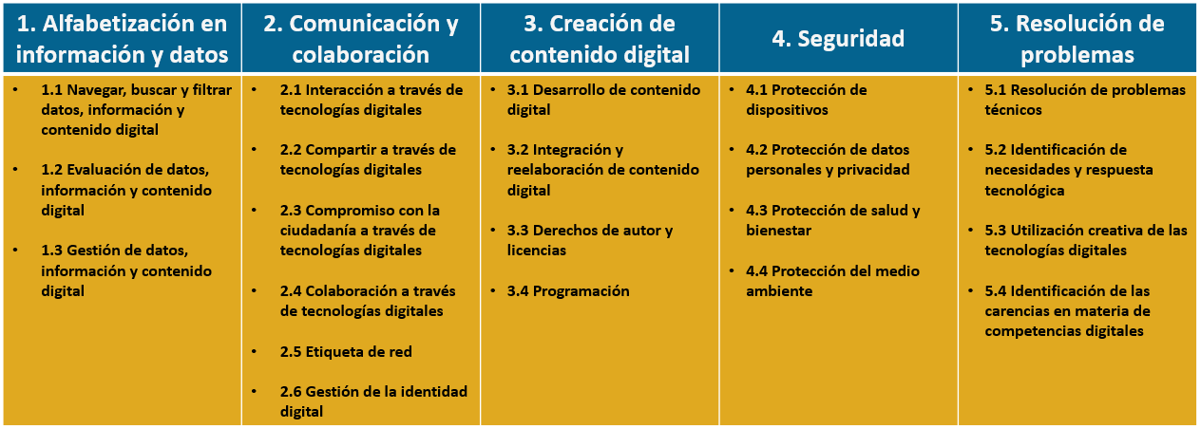
- Aunque todos los pilares tienen gran relevancia para los teletrabajadores, Comunicación y Colaboración adquiere particular importancia para aquellas organizaciones/equipos que invierten en proyectos de gran envergadura que afectan y/o implican a varias partes externas. El trabajo remoto impide a los project managers un intercambio rápido de información con compañeros y personal en general, reduciendo su eficacia (y efectividad) al llevar a cabo sus actividades. Además, la reunión y coordinación con socios/clientes en remoto puede generar malentendidos ya que la comunicación está limitada únicamente al canal verbal.

- Considerando la escala y el alcance de las actividades de la gestión tradicional de proyectos, interactuar, compartir y colaborar a través de tecnologías digitales (respectivamente, competencia nº. 2.1, 2.2 y 2.4) son competencias técnicas esenciales para los project managers en remoto.

- Por otro lado, la etiqueta de red y la gestión de la identidad digital (respectivamente, competencia nº. 2.5 y 2.6) se convierten en competencias blandas fundamentales para validar a ojos de una persona ajena los propios valores, la reputación y la fiabilidad, tal y como normalmente se intenta hacer en persona.

- A día de hoy, el DigComp 2.1 sigue siendo uno de los marcos más completos (si no el más completo) para la evaluación de la preparación y la capacidad de respuesta en materia de tecnologías de la información de los ciudadanos, así como de las administraciones públicas y las organizaciones privadas. Lo primero que podrías intentar es realizar una autoevaluación, por tu cuenta o con tu equipo de proyecto, y observar cuál es tu nivel actual de competencias en Colaboración y Cooperación para el trabajo a distancia y la gestión remota de proyectos.

- Las aplicaciones potenciales del DigComp 2.1 son muy amplias y diversas. Como dato, en 2018 y 2020, la Comisión Europea publicó dos seguimientos oficiales destinados a integrar y mostrar las mejores prácticas internacionales y de la UE en la implementación del DigComp en entornos educativos (DigComp Into Action) y empresas privadas (DigComp At Work). Entre los dos, te interesará particularmente el segundo, ya que aborda numerosos retos que suelen abordar las organizaciones privadas en el límite de su transición digital.

- No hay duda de que la gestión remota de proyectos tiene tanto beneficios como desventajas:

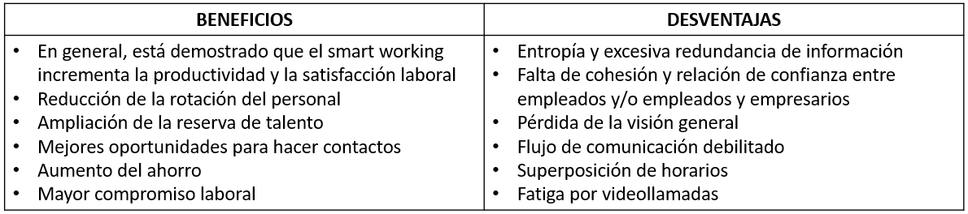

- Hay varias formas en las que los project managers pueden asegurar los beneficios y la satisfacción de los empleados frente a los resultados negativos que podría tener el trabajo a distancia. En general, se ha observado que el smart working produce impactos positivos siempre y cuando:
  - La organización fomente y mantenga una cultura basada en la confianza
  - Los empresarios eviten las actitudes de micromanagement
  - Los empleados encuentren mejores oportunidades para conciliar la vida laboral y personal

- Si falta tan solo una de las condiciones mencionadas, la organización empieza a experimentar un mayor nivel de estrés e improductividad.

- Listado de buenas prácticas en la gestión remota de proyectos:
  - Comienza por establecer herramientas adecuadas de gestión de proyectos a distancia que sean intuitivas, fáciles de usar y de acceder.
  - Da un paso atrás y permite a tu equipo gestionar su tiempo. Estarás bien mientras ellos consigan cumplir con los plazos internos.
  - Sé lo más preciso posible a la hora de asignar tareas. La mayor parte de la comunicación será vía email/texto, que por naturleza, deja mayor lugar a malinterpretaciones.
  - Lo mismo para el feedback y las directrices de revisión.
  - Conoce a tus empleados y redistribuye roles y responsabilidades.
  - Establece canales específicos de comunicación, pero no los desbordes de entradas.
  - Asegúrate de que la comunicación es transparente y eficiente. Establece un calendario de llamadas para briefing de común acuerdo.
  - Nutre la cultura de la colaboración. Considera la posibilidad de crear nuevos sistemas de almacenamiento de archivos a los que todos puedan acceder fácilmente.
  - Supervisa los logros de las metas clave e informa a tu equipo con antelación sobre cualquier ajuste recomendado.
  - Comprueba tu tiempo, no solo para comprobar el estado del trabajo.
  - Intercepta cualquier conflicto potencial que pueda surgir entre dos (o más) de tus empleados.
  - Aprovecha la diversidad interna de tu equipo, deja espacios para la autoiniciativa y haz una lluvia de ideas sobre alternativas nunca antes consideradas o problemas comunes.
5 entradas de glosario
- DigComp: el marco oficial de la Comisión Europea para la potenciación de las habilidades digitales y conocimientos informáticos de los ciudadanos europeos.
- DigComp into Action: un compendio de casos de estudio seleccionados por la Comisión Europea como “mejores prácticas” en la implementación del DigComp 2.1 en entornos educativos y formativos.
- DigComp at Work: un compendio de casos de estudio seleccionados por la Comisión Europea como “mejores prácticas” en la implementación del DigComp 2.1 en entornos profesionales y mercado laboral.
- Modelo de competencia DigComp: el marco de competencias de 8 niveles es el modelo de (auto)evaluación en el que los usuarios de DigComp pueden confiar para medir sus progresos en cada una de las competencias.
- Gestión remota de proyectos: aprovechamiento de las herramientas y soluciones TIC para la gestión remota de personas, tareas y procesos.
Bibliografía y referencias
N/A
5 preguntas de elección múltiple para autoevaluación
1) ¿Cuál de los siguientes no es un pilar de formación de DigComp?
- Creación de contenido digital
- Seguridad
- Emprendimiento digital

2) ¿Cuál de las siguientes afirmaciones es falsa en relación a “Comunicación y colaboración”?
- La etiqueta de red se aplica a las interacciones tanto profesionales como sociales
- Gestionar la identidad digital puede ser parte de una estrategia de marca personal para los profesionales
- En primer lugar, requiere conocimientos en programación y ciberseguridad

3) El DigComp en un entorno profesional está destinado para el uso de:
- Solo grandes empresas
- Solo pequeñas y microempresas, incluyendo operadores del tercer sector
- No hay limitaciones en sus aplicaciones

4) Cuando miramos a los beneficios de la gestión remota de proyectos, incluimos:
- Ampliación de la reserva de talento
- Mejor cohesión entre directivos y empleados
- Flujo de comunicación más fluido

5) Como buena práctica en la gestión remota de proyectos, debemos considerar:
- Micromanagement de los empleados, para evitar carencias/retrasos en el intercambio de información
- Aprovechamiento de la diversidad del equipo, en términos de competencias, conocimientos y experiencia
- Seguimiento exhaustivo de los indicadores clave de rendimiento (KPI), en concreto del tiempo que los empleados dedican a las actividades

Material relacionado | N/A
PPT relacionado | SWIFT IO3_IHF
Enlaces de referencia | DigComp 2.1: https://publications.jrc.ec.europa.eu/repository/handle/JRC106281  DigComp into Action: https://publications.jrc.ec.europa.eu/repository/handle/JRC110624  DigComp at Work: https://publications.jrc.ec.europa.eu/repository/handle/JRC120376
Video en formato YouTube (si lo hay) | N/A

